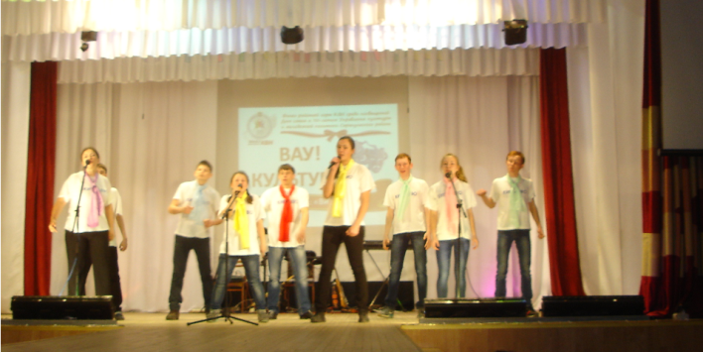
1 апреля 2015 года в РКЦ «Спектр» с.Сигаево состоялся финал районной игры КВН (под символическим названием «Будущее у культуры есть!», посвященный Международному дню смеха и 70-летию Управления культуры и молодежной политики Администрации Сарапульского района. В игре приняли участие пять команд – победители отборочных туров, в том числе и наша команда «Провинциальная тусовка», которая заняла 2-е место, уступив команде «Провода» МО «Уральское», 3-е место заняла команда «Деревенская начинка» МО «Мазунинское». Всем участникам были вручены дипломы и сладкие призы.

